Урок математики 5 класу
Тема: Натуральні числа і дії з ними. Порівняння натуральних чисел.
Мета:
методична - закріпити і перевірити рівень знань, умінь і навичок виконання арифметичних дій з натуральними числами; навчити учнів використовувати нестандартні прийоми й методи; удосконалити навички рішення текстових завдань, що використовують операції над числами; навчити розв’язувати сюжетні задачі з реальними даними щодо розрахунку сімейного бюджету, можливості здійснення масштабних покупок; виховна - виховувати в учнів почуття задоволення від можливості показати на уроці свої знання не тільки з математики, але і в інших областях шкільних знань; виховувати любов до математики; навити берегти природні ресурси; дидактична - розвивати швидку роботу думки і уважність; створити у школярів позитивну мотивацію до виконання розумових і практичних дій; розвивати інтерес в учнів не тільки до змісту, але й до процесу оволодіння знаннями;
Складові громадянської компетентності, що формуються:
- вміння аналізувати власну економічну ситуацію, родинний бюджет, користуючись математичними методами;
- вміння аргументувати та відстоювати свою позицію;
- ощадливість і поміркованість.

Хід уроку
І. Організаційний момент.
- Ранкова зустріч «Цікаві факти про число 18»

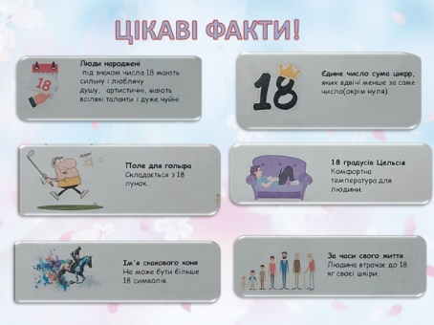

- Перевірка виконаня домашнього завдання.
- Робота на дошці IDroo (повторення теоретичного матеріалу, порівняння чисел)
компоненти дії додавання;
як знайти невідомий доданок?
переставна властивість додавання;
компоненти дії віднімання;
як знайти невідоме зменшуване? від’ємник?
компоненти дії множення;
як знайти невідомий множник?
переставна властивість множення;
c · 1 =
a · 0 =
0 : 59 =
756 : 0 =
b : 1 =
ІІ. Повідомлення теми та мети уроку.

ІІІ. Слово вчителя.
- Що таке сімейний бюджет?

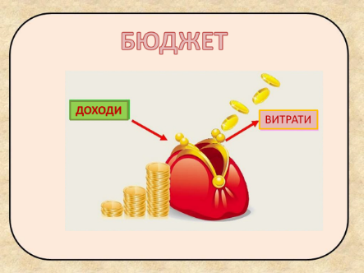


- Вчитель пропонує учням визначити речі, які, на їхню думку, необхідні їм і членам їхньої родини. Наголошуючи на тому, що перелічені речі є потребами і для їх задоволення необхідні певні кошти.
- Запитує, хто, на думку учнів, несе відповідальність за те, щоб кожна людина мала можливість задовольнити базові потреби?
- Ознайомлення учнів із змістом ст. 11 Міжнародного пакту про економічні, соціальні і культурні права, ст. 25 Загальної декларації прав людини. Вчитель надає їм інформацію «Сімейний бюджет».

Із Загальної декларації прав людини
Стаття 25
(1) Кожна людина має право на такий життєвий рівень, включаючи їжу, одяг, житло, медичний догляд та необхідне соціальне обслуговування, який є необхідним для підтримання здоров’я і добробуту її самої та її сім’ї, і право на забезпечення в разі безробіття, хвороби, інвалідності, вдівства, старості чи іншого випадку втрати засобів до існування через незалежні від неї обставини.
Сімейний бюджет
Сімейний бюджет – це сукупність доходів і витрат сім’ї за певний період часу (найчастіше за місяць, бо витрати й доходи орієнтовано саме на цей період). Складається він із двох частин: доходів і витрат. Перша з них – це джерела поповнення сімейного бюджету, а друга – витрати сім’ї.
Сімейний бюджет майже кожної родини формується за такими статтями доходів:
1) заробітна платня;
2) доходи від підприємницької діяльності;
3) дохід від особистого господарства;
4) пенсії, стипендії, соціальні гарантії;
5) доходи від цінних паперів;
6) інше.

Запорука міцності сімейного бюджету:
Запорукою міцності сімейного бюджету є перевищення доходів над витратами.
Обговорення питань:
  - Від чого залежить фінансовий стан родини? Як це повязано із загальним економічним розвитком держави?
  - Які потреби людини допомогає задовольнити держава?
  - Чому важливо контролювати власний бюджет?
Підводиться підсумок про необхідність планування сімейного бюджету.
ІV. Розв׳язування вправ.
- Сім’я має річний бюджет 120 000 гривень. На прожиття вона витрачає 7000 гривень щомісяця. Чи має можливість ця сім’я придбати товари: телевізор вартістю 10200 грн., сімейну оздоровчу путівку ціною 35000 грн.?




2. Розгляньте малюнки та дайте відповідь, чи потрібні вам та вашій родині всі ці речі?




- Чи завжди родина може придбати все, що їй потрібно? (Ні, тому що родинний бюджет обмежений)
- Чому іноді батьки відмовляють вам у купівлі того, що ви хочете? (Скоріш за все, що є покупки більш необхідні для задоволення потреб родини)
- Хто у родині відповідальний за добробут та задоволення життєвих потреб? (Всі члени родини)
V. Фізкультхвилинка.
VІ. Розв’язування компетентнісних задач «Екологічна грамотність».
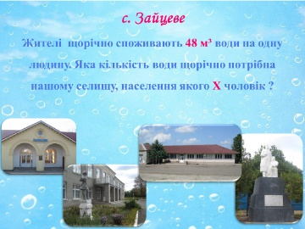
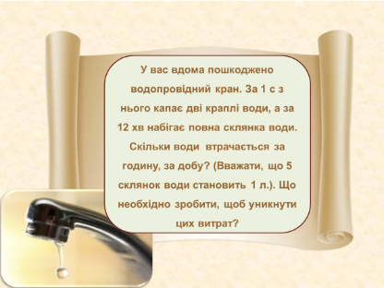

- У вас вдома пошкоджено водопровідний кран. За 1 с з нього капає дві краплі води, а за 12 хв набігає повна склянка води. Скільки води втрачається за годину, за добу? (Вважати, що 5 склянок води становить 1 л.). Що необхідно зробити, щоб уникнути цих витрат?
- Жителі селища щорічно споживають 48 м.куб. води на одну людину.Яка кількість води щорічно потрібна нашому селищу, населення якого близько х чоловік? (Скласти вираз і знайти його значення, якщо х= )

VІІ. Підведення підсумків уроку.
- Рефлексія (Барвисті листочки), робота на дошці IDroo.
- Взаємооцінювання (Googl-форма)

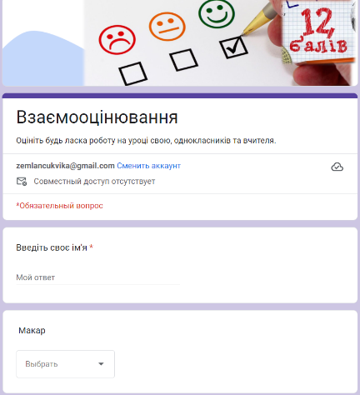


VІІ. Домашнє завдання:
- Порахуйте разом з батьками, скільки грошей витрачає родина щомісяця на задоволення ваших індивідуальних потреб.

